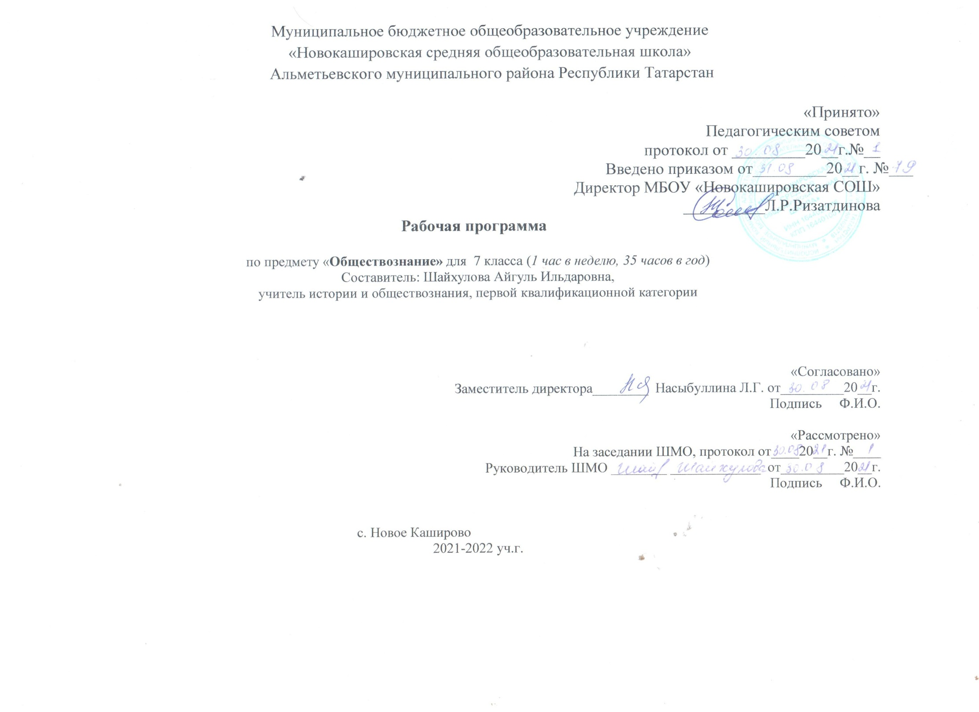

Планируемые результаты изучения предмета «Обществознание»
7 класс
Название раздела | Предметные результаты |  | Метапредметные результаты | Личностные результаты
Название раздела | ученик научится | ученик получит возможность научиться | - умение сознательно организовывать свою познавательную деятельность в ходе выполнения различных видов учебной деятельности;  - умение объяснять явления и процессы социальной действительности с научных позиций; рассматривать их комплексно в контексте сложившихся реалий и возможных перспектив;  - способность анализировать реальные социальные ситуации, выбирать адекватные способы деятельности и модели поведения в рамках реализуемых основных социальных ролей, свойственных подросткам;  - овладение различными видами публичных выступлений (высказывания, монолог, дискуссия) и следовании этическим нормам и правилам ведения диалога;  - умение выполнять познавательные и практические задания, в том числе с использованием проектной деятельности на уроках и в доступной социальной практике, на  1) использование элементов причинно-следственного анализа;  2) исследование несложных реальных связей и зависимостей;  3) определение сущностных характеристик изучаемого объекта; выбор верных критериев для сравнения, сопоставления, оценки объектов;  4) поиск и извлечение нужной информации по заданной теме в адаптированных источниках различного типа;  5) перевод информации из одной знаковой системы в другую (из текста в таблицу, из аудиовизуального ряда в текст и др.); выбор знаковых систем адекватно познавательной и коммуникативной ситуации;  6) подкрепление изученных положений конкретными примерами;  9) оценку своих учебных достижений, поведения, черт своей личности с учетом мнения других людей, в том числе для корректировки собственного поведения в окружающей среде; выполнение в повседневной жизни этических и правовых норм, экологических требований;  8) определение собственного отношения к явлениям современной жизни, формулирование своей точки зрения. | - мотивированность на посильное и созидательное участие в жизни общества;  - заинтересованность не только в личном успехе, но и в благополучии и процветании своей страны;  - ценностные ориентиры, основанные на идеях патриотизма, любви и уважения к Отечеству; необходимости поддержания гражданского мира и согласия; отношении к человеку и его правам и свободам как высшей ценности; стремлении к укреплению исторически сложившегося государственного единства; признании равноправия народов, единства разнообразных культур; убежденности в важности для общества семьи и семейных традиций; осознании своей ответственности за страну перед нынешним и грядущими поколениями.
Социальные нормы | - раскрывать роль социальных норм как регуляторов общественной жизни и поведения человека;  - различать отдельные виды социальных норм; | - использовать элементы причинно-следственного анализа для понимания влияния моральных устоев на  развитие общества и человека;
Гражданин и государство | - характеризовать государственное устройство Российской Федерации, называть органы государственной власти  страны, описывать их полномочия и компетенцию;  - объяснять порядок формирования органов государственной власти РФ; | - аргументированно обосновывать влияние происходящих в обществе изменений на положение России в мире;  - использовать знания и умения для формирования способности уважать права других людей, выполнять свои  обязанности гражданина РФ.
Основы российского законодательства | - раскрывать особенности гражданской дееспособности несовершеннолетних;  - разъяснять на примерах особенности положения несовершеннолетних в трудовых отношениях;  характеризовать специфику уголовной ответственности несовершеннолетних.  - находить, извлекать и осмысливать информацию правового характера, полученную из доступных источников,  систематизировать, анализировать полученные данные; применять полученную информацию для соотнесения  собственного поведения и поступков других людей с нормами поведения, установленными законом. | - на основе полученных знаний о правовых нормах выбирать в предлагаемых модельных ситуациях и  осуществлять на практике модель правомерного социального поведения, основанного на уважении к закону и  правопорядку;  - оценивать сущность и значение правопорядка и законности, собственный возможный вклад в их становление  и развитие;  - осознанно содействовать защите правопорядка в обществе правовыми способами и средствами.
Экономика | - объяснять проблему ограниченности экономических ресурсов;  - различать основных участников экономической деятельности: производителей и потребителей,  предпринимателей и наемных работников; раскрывать рациональное поведение субъектов экономической деятельности;  - раскрывать факторы, влияющие на производительность труда;  - характеризовать функции денег и их роль в экономике;  - анализировать информацию об экономической жизни общества из адаптированных источников различного  типа; анализировать несложные статистические данные, отражающие экономические явления и процессы;  - формулировать и аргументировать собственные суждения, касающиеся отдельных вопросов экономической  жизни и опирающиеся на экономические знания и личный опыт; использовать полученные знания при анализе фактов  поведения участников экономической деятельности; оценивать этические нормы трудовой и предпринимательской  деятельности;  - раскрывать рациональное поведение субъектов экономической деятельности;  - характеризовать экономику семьи; анализировать структуру семейного бюджета;  - использовать полученные знания при анализе фактов поведения участников экономической деятельности;  - обосновывать связь профессионализма и жизненного успеха. | - анализировать с опорой на полученные знания несложную экономическую информацию, получаемую из  неадаптированных источников;  - выполнять практические задания, основанные на ситуациях, связанных с описанием состояния российской  экономики;  - анализировать и оценивать с позиций экономических знаний сложившиеся практики и модели поведения  потребителя;  - решать с опорой на полученные знания познавательные задачи, отражающие типичные ситуации в  экономической сфере деятельности человека;  - грамотно применять полученные знания для определения экономически рационального поведения и порядка  действий в конкретных ситуациях;  - сопоставлять свои потребности и возможности, оптимально распределять свои материальные и трудовые  ресурсы, составлять семейный бюджет.

Содержание учебного предмета «Обществознание»
.
Название раздела | Краткое содержание | Количество часов
Социальные нормы | Социальные нормы как регуляторы поведения человека в обществе. Общественные нравы, традиции и обычаи. Как усваиваются социальные нормы. Общественные ценности. Социальные нормы и правила общественной жизни. | 5
Гражданин и государство | Правоохранительные органы. Органы исполнительной и законодательной власти Р.Ф. Судебная система. | 3
Основы российского законодательства | Особенности правового статуса несовершеннолетнего. Права ребенка и их защита. Гражданско – правовое положение личности в обществе. Понятие прав, свобод и обязанностей несовершеннолетних. Защита прав и интересов детей оставшихся без родителей. | 6
Экономика | Понятие экономики. Товары и услуги. Ресурсы и потребности, ограниченность ресурсов. Распределение. Обмен. Потребление. Факторы производства.  Производительность труда. Разделение труда и специализация. Торговля и ее формы. Реклама. Деньги и их функции. Издержки, выручка, прибыль. Виды рынков. Рынок капиталов. Рынок труда. Каким должен быть современный работник. Выбор профессии. Заработная плата и стимулирование труда. Экономические функции домохозяйства. Потребление домашних хозяйств. Семейный бюджет. Источники доходов и расходов семьи. Активы и пассивы. Личный финансовый план. Сбережения. Инфляция. | 20

Календарно-тематическое планирование курса «Обществознание» 7 класс

№ | Тема урока | К-во часов | Календарные сроки |  | Основные виды учебной деятельности  обучающихся
№ | Тема урока | К-во часов | план | Факт | Основные виды учебной деятельности  обучающихся
Социальные нормы |  | 5
 | Социальные нормы как регуляторы поведения человека в обществе | 1 | 1.09 |  | Формируют представление о социальных нормах и ценностях, о социальном контроле как особом механизме поддержания общественного порядка.
 | Общественные нравы, традиции и обычаи. | 1 | 8.09 |  | Формируют понимание роли правил, социальных норм в жизни человека; продолжают формировать умение анализировать дополнительную литературу к уроку, делать выводы, работать по тексту учебника, излагать сквозные вопросы темы урока;
 | Как усваиваются социальные нормы | 1 | 15.09 |  | Формируют понимание социальных норм, и определяют их значение в жизни человека
 | Общественные ценности. | 1 | 22.09 |  | Знакомятся с общественными ценностями человечества. (ценностями культуры человечества) продолжают формировать умение анализировать дополнительную литературу к уроку, делать выводы, работать по тексту учебника, излагать сквозные вопросы темы урока;
 | Социальные нормы и правила общественной жизни. | 1 | 29.09 |  | Формируют понимание роли правил, социальных норм в жизни человека; продолжают формирование умений анализировать дополнительную литературу к уроку, делать выводы, работать по тексту учебника, излагать сквозные вопросы темы урока;
Гражданин и государство |  | 3
 | Органы исполнительной и законодательной власти Р.Ф. | 1 | 6.10 |  | Знакомятся с особенностями президентской, законодательной, исполнительной, судебной властей в современной России;  Совершенствуют умение самостоятельно добывать и систематизировать знания;
 | Судебная система Российской Федерации. | 1 | 13.10 |  | Знакомятся с российским законодательством и принципами справедливого демократического судопроизводства. Выявляютосновные функции суда и прокуратуры;
 | Правоохранительные органы. | 1 | 20.10 |  | Формируют знания о правоохранительных органах, знакомятся с их функциями в нашем государстве;
Основы российского законодательства |  | 6
 | Гражданско – правовое положение личности в обществе. | 1 | 27.10 |  | Формируют понятие гражданской культуры.  Усваивают понятия «гражданин», «гражданская позиция»; работают над развитием навыков грамотной устной речи.
 | Особенности правового статуса несовершеннолетнего | 1 | 10.11 |  | Усваивают основных прав несовершеннолетних, понимания возможности наступления юридической ответственности за отдельные виды правонарушений с 14 лет.
 | Понятие прав, свобод и обязанностей несовершеннолетних. | 1 | 17.11 |  | Знакомятся с правами и обязанностями ребенка.  Раскрывают понятие право, обязанность, учатся различать права и обязанности, формируют желание соблюдать права других людей, защищать свои права.
 | Права ребенка и их защита. | 1 | 24.11 |  | Формируют представления о человеческих правах как естественных и неотъемлемых.  Знакомятся с содержанием Конвенции о правах ребенка;
 | Защита прав и интересов детей оставшихся без родителей. | 1 | 1.12 |  | Определяют формы воспитания детей, оставшихся без попечения родителей. Выявляют, как осуществляется устройство детей, оставшихся без попечения родителей, какие органы государственной власти занимаются решением этих вопросов, их обязанности и полномочия;
 | Повторительное- обобщающий урок по блоку «Основы российского законодательства» | 1 | 8.12 |  | Систематизируют знания, полученные при изучении тем. Совершенствуют умения характеризовать понятия. Работают в группах, формируют навык социального взаимодействия на уровне учебной группы.
Экономика |  | 20
 | Понятие экономики | 1 | 15.12 |  | Формируют представления об экономике как важной сфере в жизни общества, ее основных проявлениях;
 | Товары и услуги | 1 | 22.12 |  | Знакомятся с рынком потребительских товаров и услуг.
 | Ресурсы и потребности, ограниченность ресурсов. | 1 | 13.01 |  | Формируют понимание основной проблемы экономики, ограниченности ресурсов и безграничности потребностей человека.
 | Распределение. Обмен. Потребление. Факторы производства. | 1 | 12.01 |  | Раскрывают существенные признаки понятия «экономическая наука» (сущность, предмет изучения, основные разделы);Обобщают и систематизируют представления об экономике как важной сфере жизни общества и ее основных проявлениях.
 | Производительность труда. Разделение труда и специализация | 1 | 19.01 |  | Формируют представление о производстве как основе экономики, определяют пути и способы рациональной организации производства.  Формируют умения и навыки выделять факторы производства в производственных процессах. Развивают логическое мышление, память, внимание.
 | Торговля и ее формы | 1 | 26.01 |  | Знакомятся с торговлей как формой обмена и особенностями её различных форм; Формируют и развивают практические умения обучающихся.
 | Реклама | 1 | 2.02 |  | знакомятся с понятием «реклама», «рекламное агенство», видами рекламы, её основными целями и задачами, правилами рекламы, научатся выделять из рекламного сообщения полезную информацию.
 | Деньги и их функции | 1 | 9.02 |  | Знакомятся с историей денегизучают процесс развития денег от примитивных форм до современных модификаций. Раскрывают основные функции денег.
 | Издержки, выручка, прибыль | 1 | 16.02 |  | Формируют представления о доходах и затратах бизнеса и умения анализировать экономические процессы;
 | Виды рынков. Рынок капиталов. Рынок труда | 1 | 2.03 |  | Знакомятся с понятиями основных экономических систем. Корригируют словесно-логическое мышление через анализ конкретных ситуаций при знакомстве с новыми терминами экономического содержания.
 | Каким должен быть современный работник. | 1 | 9.03 |  | Выделяют основные слагаемые успешного бизнеса. Формируют навыки грамотного поведенияпотребителя на рынке товаров и услуг.
 | Выбор профессии | 1 | 16.03 |  | Знакомятся с миром профессий;создают условия для сплочения ученического коллектива;
 | Заработная плата и стимулирование труда | 1 | 23.03 |  | - Изучают понятие «Заработная плата»  - Развивают навыки в определении видов заработной платы и мотивации труда.
 | Экономические функции домохозяйства. | 1 | 6.04 |  | Рассматривают экономические взаимоотношения семьи (домохозяйства) с рынками потребительских товаров и ресурсов, государством. Дают понятие семейной экономики.
 | Потребление домашних хозяйств. | 1 | 13.04 |  | Знакомятся с определением « культурные расходы»,их характер и назначение; учатся подсчитывать расходы и планировать их.
 | Семейный бюджет. | 1 | 20.04 |  | Определяют понятие «семейный бюджет». знакомятся с основными частями бюджета.
 | Источники доходов и расходов семьи. | 1 | 27.04 |  | Знакомятся с понятием «бюджет семьи», его структурой, учатся планировать семейный бюджет, добиваться его сбалансированности; развивают понимание того, что экономическое состояние семьи зависит от каждого из ее членов.
 | Активы и пассивы. Личный финансовый план | 1 | 4.05 |  | Усваивают и закрепляют основных понятий, связанных с бухгалтерским балансом. Знакомятся с понятием, сущностью и структурой бухгалтерского баланса
 | Сбережения. Инфляция | 1 | 11.05 |  | знакомятся с одной из базовых концепций экономической теории, концепции макроэкономики – инфляция; формируют представлений о принципах функционирования рыночной экономики.
 | Итоговая контрольная работа . | 1 | 18.05 |  | Систематизируют знания, полученные при изучении тем. Совершенствуют умения характеризовать понятия. Работают в группах, формируют навык социального взаимодействия на уровне учебной группы.
 | Урок обобщающего повторения | 1 | 25.05 |  | Систематизируют знания, полученные при изучении тем. Совершенствуют умения характеризовать понятия.

